第四节 物体建模

1. 内容安排:

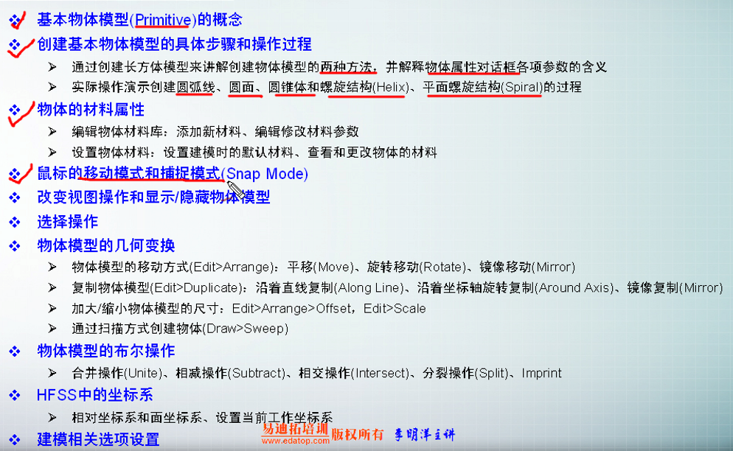

1. 基本物体模型：（原生模型）

（1）二维的：矩形面、圆形面、正多边形面、椭圆面；

（2）三维的：长方体、圆柱体、多棱柱体、圆锥体、圆环、球体、螺旋体、平面螺旋体。

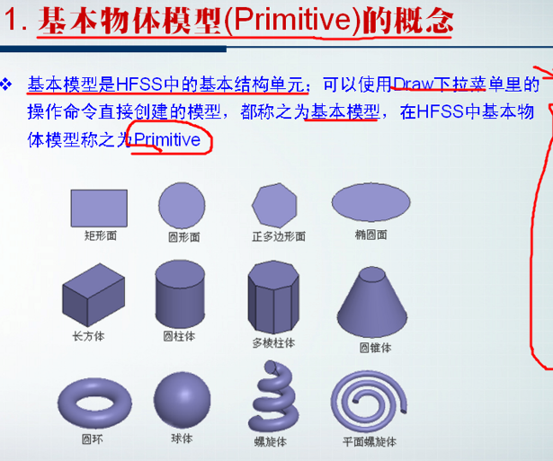

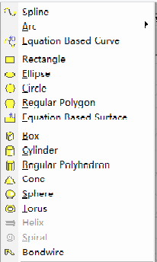

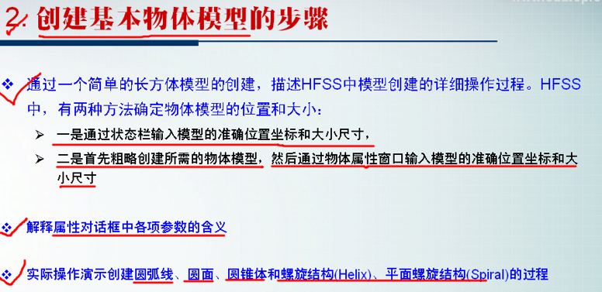

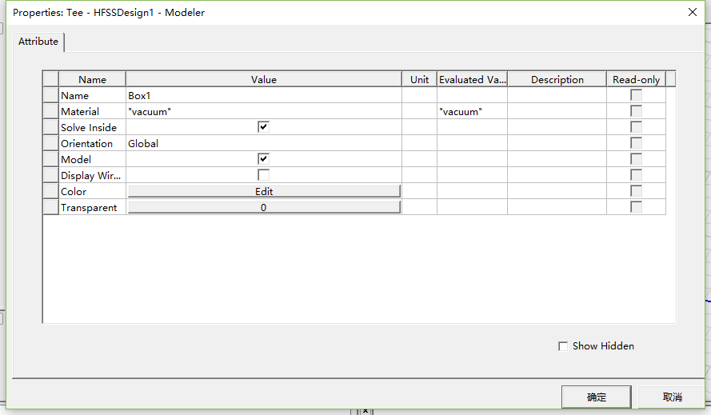

1. 如何设置添加一个物体模型后自动弹出物体模型的**属性（Attribute）复选框**？

Tools-🡪 Options🡪 Modelers Options 🡪 Drawing 🡪把下面的打上对勾即可。



1. 螺旋结构的创建：

